分頁 1

**規則：**

* 塔羅牌組成：所謂的塔羅牌，是由22張大阿爾克那與56張小阿爾克那組成，共計78張塔羅牌進行的占卜
* 大阿爾克那：代表主題（意義）牌

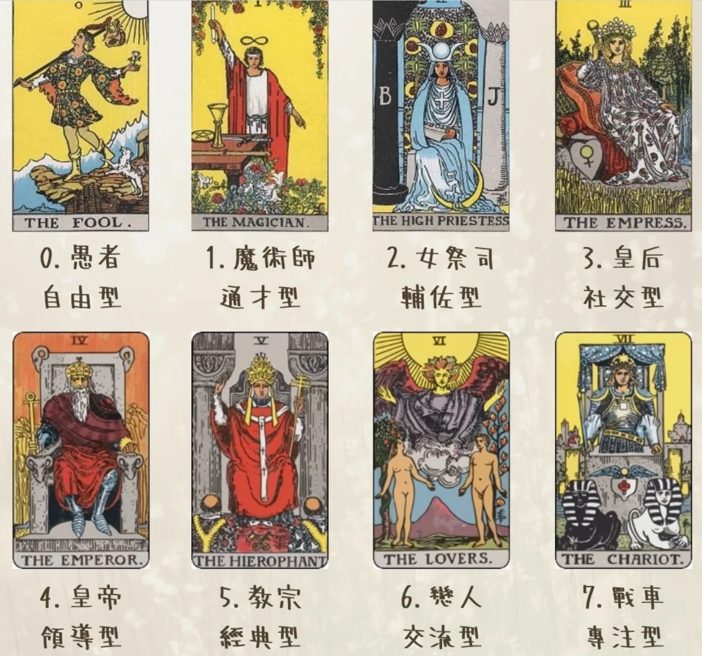

愚者Ο：不受任何事物束縛，歌頌無現自由。

魔術師I：年輕而充滿自信的創造者。

女祭司II：廉潔而高貴的智慧，甚至還散發著緊張感。

皇后III：同時感受到愛、美與富饒的女性。

皇帝IV：以野心與統率力立於組織頂端之人。

教皇V：教導規範與倫理道德，精神上的榜樣。

戀人VI：處於悸動、喜悅、快樂之中。

戰車VII：朝著目標勇往直前的強悍。

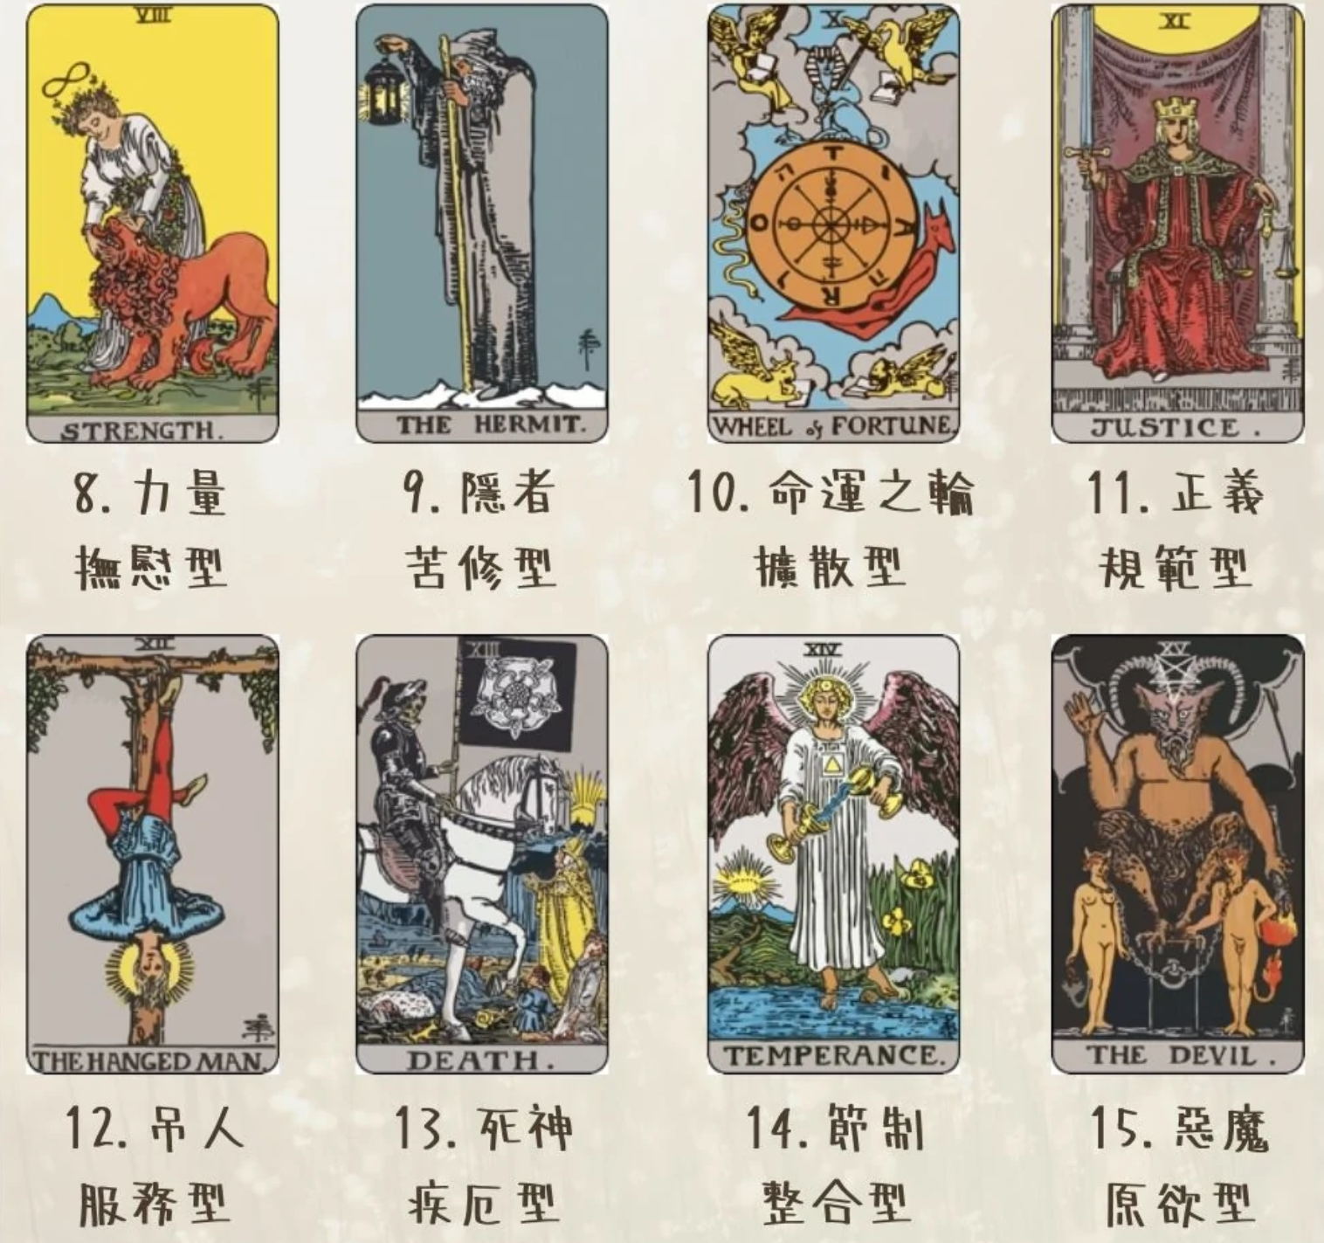

力量VIII：靠愛與耐心打動對方內心的力量。

隱者IX：平靜地踏上探求自己內心的旅程。

命運之輪X：無法擺脫命運的捉弄。

正義XI：徹底公正，態度中立地判斷事物。

倒吊人XII：因為手腳無法動彈，思考更加透徹。

死神XIII：為人生帶來終結與起始地冥界使者。

節制XIV：混和不同事物，產生有意義的存在。

惡魔XV：盤據內心的惡魔將引誘你進入永無止盡的慾望。

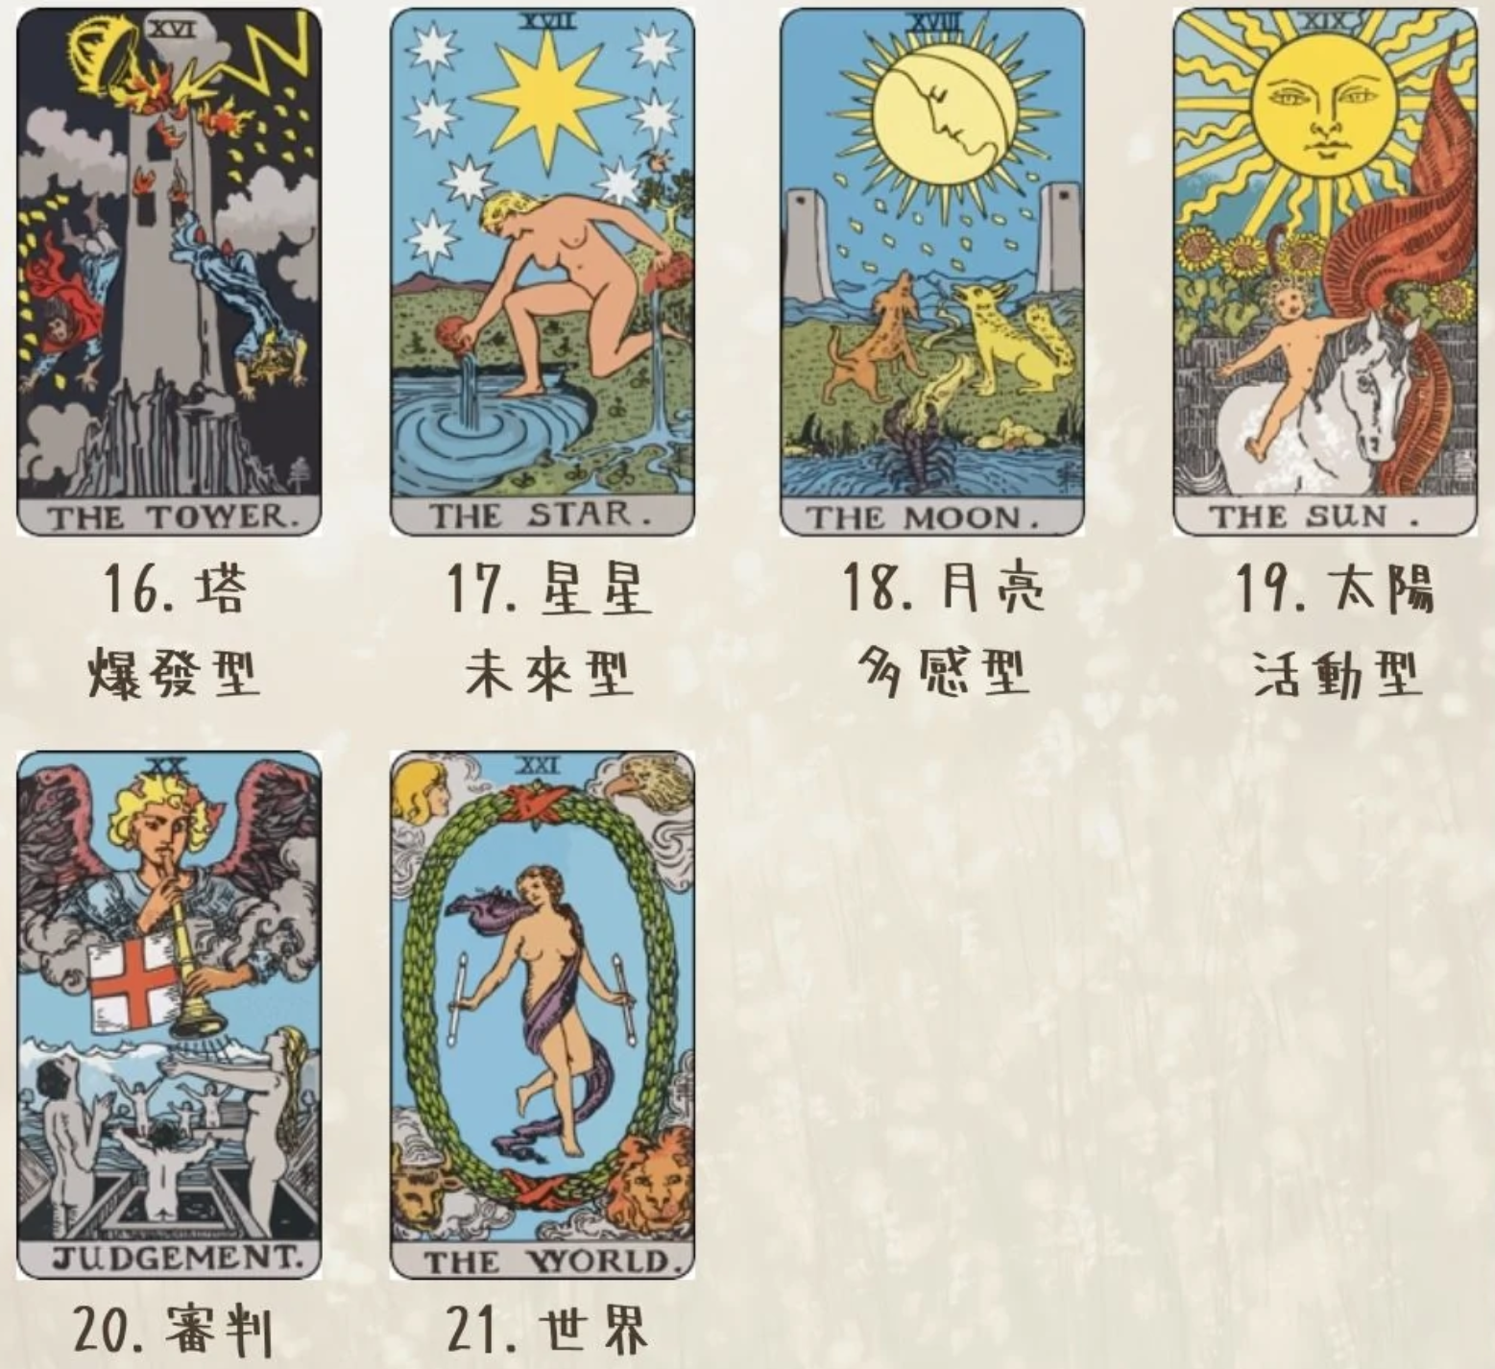

塔XVI：瞬間改變現況的天雷所帶來的崩壞。

星星XVII：無論任何時代都不會改變，引導人的清澈光芒。

月亮XVIII：月光映照下顯現的幻影與內心的真實面。

太陽XIX：約定未來的成長與成功的存在。

審判XX：原本以為已經結束的事物卻生意盎然地復甦。

世界XXI：在抵達目的地看見最棒的景色。

* 小阿爾克那：以四種花色代表的卡牌，分別以「宮廷牌」與「數字牌」集結而成，每種花色有14張，整體共計56張花色。

四種花色分別為：

<https://uraniawatcher.com/minor_arcana_part1/>

**火—權杖，代表熱情，支撐人類的生命力、行動力與活力。**

**地—金幣，代表物質，帶來物品或財富，大量的富饒。**

<https://uraniawatcher.com/minor_arcana_part2/>

**風—寶劍，代表思考，以智慧和語言來溝通。**

**水—聖杯，代表感情，代表無形流動的愛或情感。**

而四色各自擁有：4張宮廷牌（侍者、騎士、王后、國王）與10張數字牌（數字1到數字10）

大阿爾克那代表你的內心，可能是象徵開始、也可能是封閉內心；小阿爾克那擇代表外在狀況與表現，因為做出某種舉動而導致結果，反應當下情境。

大小阿爾克的詳細解讀

<https://nes-tarot.com/tarot-cartomantic-meanings/>

[塔羅牌解釋](https://www.tarnote.com/blog/%E4%BD%A0%E8%A9%B2%E7%9F%A5%E9%81%93%E7%9A%8478%E5%BC%B5%E5%A1%94%E7%BE%85%E7%89%8C%E7%BE%A9%E8%88%87%E5%A1%94%E7%BE%85%E5%8D%A0%E5%8D%9C%E7%9F%A5%E8%AD%98%E5%A4%A7%E5%85%A8%E6%8C%81%E7%BA%8C%E6%9B%B4%E6%96%B0%E4%B8%AD)

[塔羅牌義](https://jasiyu.com/tarot-card-meaning/)

[塔羅牌正逆位](https://lunala-tarot.com/card-meaning/)

<https://ok-tarot.com/tarot/>

[每日運勢](https://jasiyu.com/daily-tarot-78-cards/)

* 三張牌（時間之流）：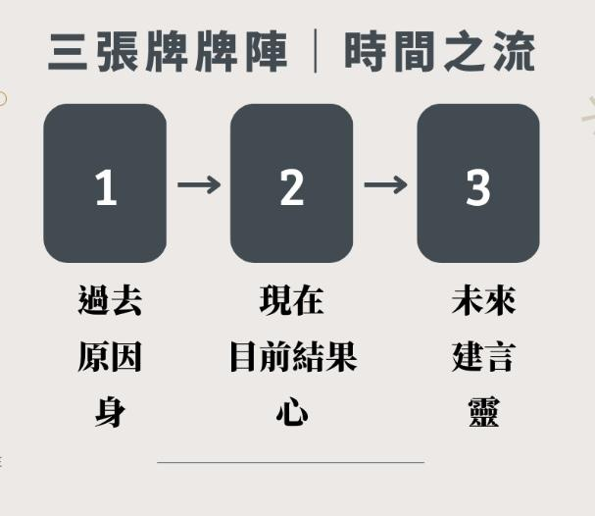
* 四張牌（直指核心）：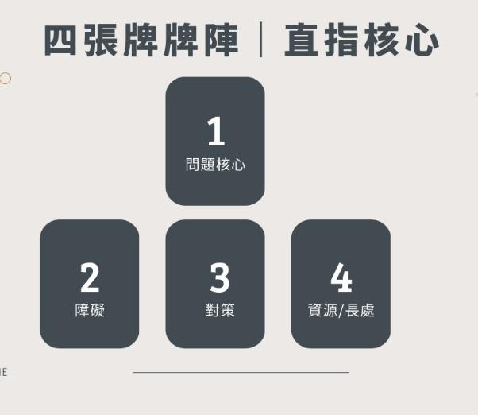

**網站需求分析：**

問題類別 - 感情、事業、財運、運勢、學業

問題子項目 - 根據問題類別延伸出更詳細的問題，供使用者選擇符合自身情況的問題

牌陣 - 讓使用者選擇牌陣(三張牌、四張牌)並解釋各牌陣差別

洗牌鈕 - 打亂牌並顯示所有牌供使用者選擇

抽牌 - 選取對應數量的卡牌

翻牌鈕 - 按下之後照順序顯示使用者所選的牌面

解牌 - 對其問題寫一個總結並且針對每張牌面做出解釋